Лыжи – наши друзья!
Зима – идеальное время для того, чтобы заняться лыжным спортом.
Регулярно занимаясь лыжами, можно получить огромный положительный эффект, а связано это с тем, что в работе принимают участие практически все мышечные группы. Влияние лыжного спорта на организм схоже с бегом или прыжками, но нагрузка является щадящей.
4.02.2022 прошло первенство школы по лыжным гонкам среди учащихся 4-11 классов. Зимнее солнышко улыбалось ребятам и помогало показывать неплохие результаты. Участники соревнований преодолели дистанции 1 км, 2 км, 3 км. Самые старшие ребята пробежали 5 км.
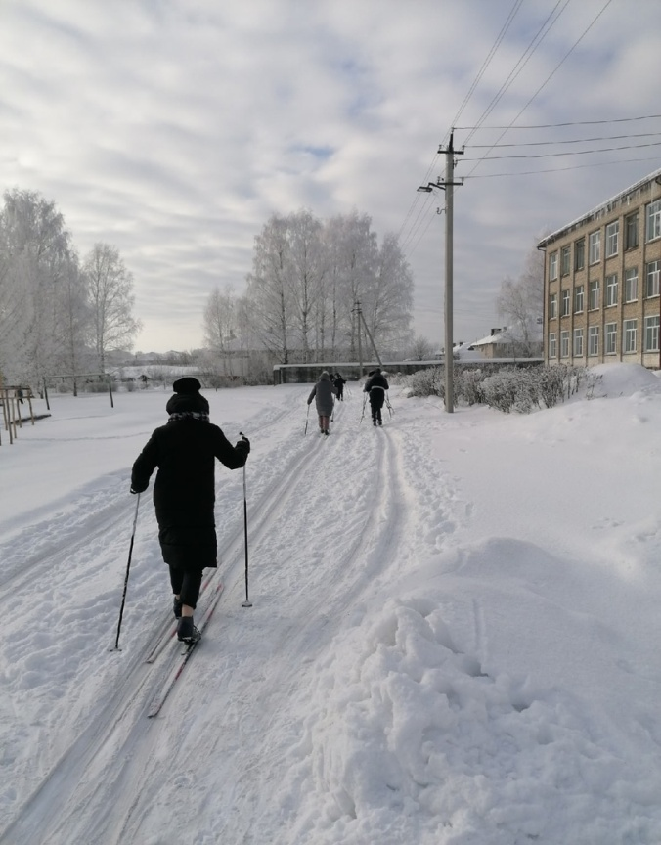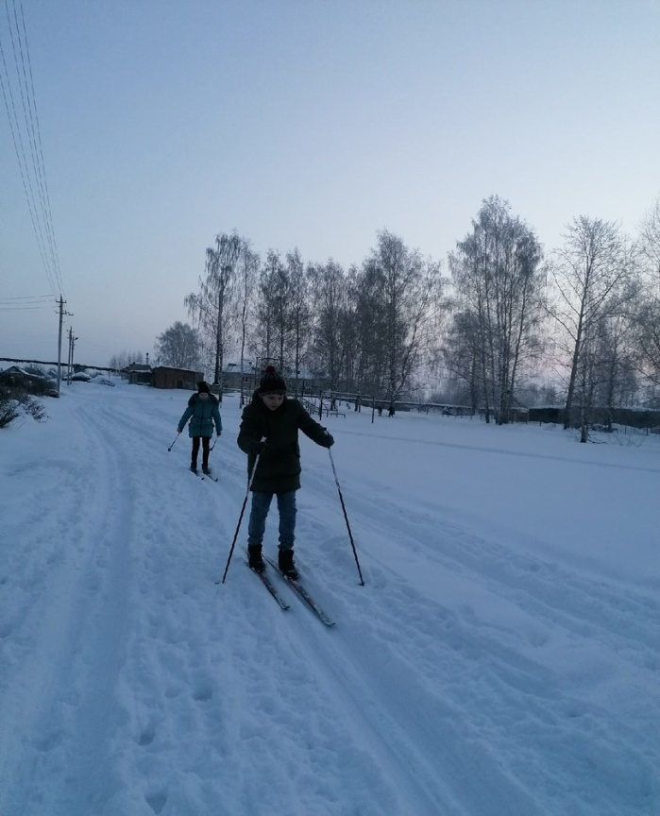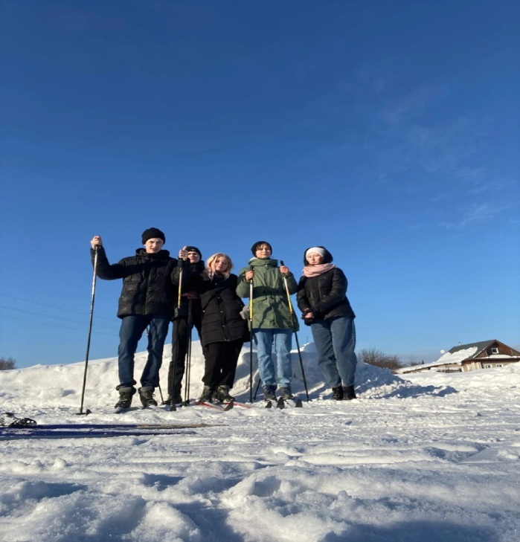
Все участники соревнований получили заряд бодрости и хорошего настроения!
